«Разработка универсального микропроцессорного отладочного устройства для серии лабораторных макетов, используемых в курсе «Основы теории управления»

“Designing universal microprocessing debugging device for series of laboratory facilities (QUANSER), which are using in control theory basics course”

Никитин А. В. Nikitin A. V. tx.brom@live.ru

Шанурин Р. С. Shanurin R. S. secondsoap@yandex.ru

Московский Государственный Технический Университет им. Н. Э. Баумана

Bauman Moscow State Technical University

Аннотация.

В работе излагаются предложения для улучшения коммерческого варианта учебной серии компьютеризированных лабораторных макетов, выпускаемых под общим именем QUANSER. Опыт практической работы и анализ возможностей этих средств выявили ряд существенных их недостатков. Это:

* фиксированая и достаточно жесткая алгоритмическая и программная среда, недостаточно чётко представленная в сопроводительной документации;
* невозможность её модификации;
* относительно бедный набор содержательных системных учебных задач и др.

Перечисленное – лишь часть побудительных моментов, вызвавших желание модифицировать программное, алгоритмическое и аппаратное компьютерное обеспечение линейки лабораторных работ QUANSER. При этом, на первых порах, предлагается сохранить существующую техническую и конструкционную части лабораторных установок.

В свете сказанного, предлагается дооснастить наличное оборудование универсальными информационными средствами вода и вывода налоговой информации (АЦП, ЦАП) сопрягающиеся с существующим оборудованием и с управляющей универсальной ЭВМ. Таким образом будет создана дублирующая настраиваемая и гибкая управляющая ветвь, которая обеспечит расширение множества решаемых системных задач и повысит методическую эффективность учебного процесса.

Кроме сказанного, выполнение запланированных работ, фактически позволит создать универсальное отладочное средство, которое может использоваться для широкого круга задач управления и коррекции динамических свойств объектов в реальном времени.

Abstract.

This article is about improvement statements for series of laboratory facilities (QUANSER). Number of critical shortcomings were detected during practical works. There some of them:

* development environment with couple of limitations and without accompanying documentation;
* hence, impossibility of modifying and upgrading programs;
* relatively little set of learning tasks.

These disadvantages are just a part of reasons which motivated to start modifying software and hardware of QUANSER laboratory facilities. At first time hardware of facilities will not be upgraded

Later hardware will be provided with additional universal informational input/output devices like ADC and DAC which can communicate with existing hardware and universal control computer. So new part of hardware will be designed, which will increase a set of purposes and will increase efficiency of education program.

In addition this designing process allow to create universal debugging device which can be used for resolving a wide range control theory tasks like correction of dynamic properties of some object in real time.

Введение.

В учебном процессе для демонстрации физических явлений и процессов, а также для натурной идентификации математических моделей некоторых приборов используются лабораторные стенды. Обычно, это покупное «готовое решение», в состав которого обычно входят:

* объект, для изучения которого предназначена установка;
* блок датчиков и интерфейсов для обмена данными с персональным компьютером (ПК);
* программное обеспечение (ПО) для обработки полученных данных на основном вычислителе (ПК) и формирования управляющих команд.

Из существенных недостатков «готовых решений» можно выделить:

* ограниченность функционала лабораторного стенда. Его функционал, как правило, узко профилирован на постановку конкретного эксперимента. Обычно, ограничителем выступает ПО;
* негарантированная точность получаемой информации. После проведения калибровочных процедур по эксплуатационной документации (ЭД) от производителя, можно наверняка утверждать только то, что получаемые данные пропорциональны истинным величинам, но невозможно утверждать, что этот коэффициент пропорциональности равен единице, т. к. допущения, с которыми разрабатывался лабораторный стенд, известны только производителю;
* запутанная схемотехника. Блок датчиков и интерфейсов намеренно усложняется, в основном, из коммерческих соображений. Часто дорожки на микросхемах закрываются наклейками, в монтаже используются приборы без обозначения, а элементы навесного монтажа закрываются термоусадочными трубками. Всё это в значительной мере усложняет ремонт лабораторного оборудования и его модернизацию для выполнения новых задач.

Таким образом, актуальной становится задача разработки универсального отладочного устройства, позволяющего:

* с известной ошибкой определить ключевые характеристики изучаемого на лабораторном стенде объекта;
* без существенной модернизации схемотехники стенда осуществлять большее количество подходов к постановке эксперимента, чем это описано в ЭД и чем позволяет укомплектованное ПО.

Материалы и методы решения задачи и принятые допущения.

Задаются несколько основных критериев при разработке тестирующего устройства и ПО к нему:

* принципиальная доступность и низкая стоимость конечного устройства;
* универсальность интерфейса связи;
* кроссплатформенное, интуитивно понятное и гибкое ПО;
* универсальность в подходах к снятию показаний. ПО для тестирующего устройства должно предоставлять достаточно общие данные, чтобы, прибегнув к разработанной методике, была принципиальная возможность анализировать широкий спектр тестируемых устройств;
* возможность подключения дополнительной периферии. Для более детального анализа конкретных лабораторных установок, ПО должно иметь возможность обрабатывать данные от дополнительно подключенных устройств;
* электрическая защищенность. Устройство должно быть устойчиво к возможным скачкам напряжения на принимающих каналах, для защиты периферийных устройств и микроконтроллера (МК). Одновременно должна быть установлена защита лабораторной установки от возможного неправильного использования тестирующего устройства, для недопущения выхода история самой лабораторной установки.

В результате анализа предложений, доступных в продаже на данный момент, было решено, что тестирующее устройство будет построено на базе восьмибитного микроконтроллера RISC-архитектуры фирмы Atmel ATMega32u4 в составе отладочной платы «Iskra Neo» отечественного производства.

Диапазон напряжений питания позволяет подключать плату через порт USB к ПК. Также напряжение питание порта USB имеет высокую стабильность и известный номинал, что позволяет использовать его и в качестве опорного напряжения аналогово-цифрового преобразователя (АЦП, англ. ADC).

Рассматриваемая плата содержит каналы внешних прерываний, которые позволяют подсчитывать внешние импульсы и реализовывать обработчик таких устройств, как инкрементальный энкодер.

Таким образом, характеристики выбранного МК позволяют использовать его для реализации разрабатываемого тестирующего устройства.

При разработке устройства приняты следующие допущения:

* напряжение питания от шины USB принимается равным 5 В без учета возможных отклонений напряжения от номинала в зависимости от производителей комплектующих ПК;
* считается, что инструментальная погрешность измерения АЦП в пределах разрешенной частоты дискретизации (200 МГц) нулевая в связи с минимизацией погрешности от двух младших разрядов АЦП при сжатии значений АЦП с 10 до 8 бит;
* задержка на передачу данных в процессе работы МК пренебрежимо мала. Устанавливается частота обмена посылками между ПК и МК равная 115200 бод/с. Период же между обращениями ПО ПК к МК (время выполнения программы) составляет от 35 до 45 мс. Таким образом, время передачи 6 байт данных по последовательному интерфейсу равно:

что составляет не более от периода выполнения цикла программы;

* тактовая частота МК (16 МГц) позволяет производить обработку вектора прерывания внешних импульсов без их пропусков, а также пропусков импульсов во время отправки посылок по последовательному порту.

Постановка эксперимента на имеющемся лабораторном стенде

и укомплектованном ПО.

Отработка тестирующего устройства производится на лабораторном стенде Quanser NI-ELVIS Trainer Series, используемом в курсе основы теории управления. В рамках лабораторной работы предлагается восстановить передаточную функцию (ПФ) коллекторного двигателя постоянного тока (ДПТ) с инерционной нагрузкой в виде апериодического звена (1) путём снятия его электрических характеристик.

|  |  |
| --- | --- |
|  | (1) |

Окно для формирования задающего воздействия, окно измерения электрических характеристик ДПТ и окно формирования конечной ПФ укомплектованного ПО представлены на рис. 1.

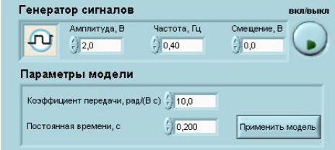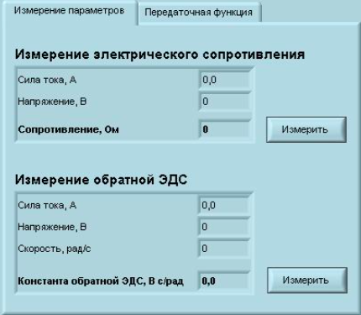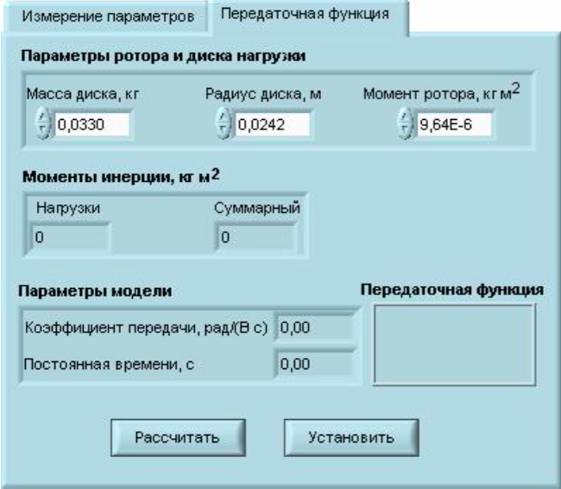

Рисунок . Интерфейс окна снятия электрических параметров и идентификации ПФ укомплектованного ПО.

Стоит отметить, что укомплектованное ПО предоставляет возможность подавать только прямоугольные импульсы на ДПТ.

Известно, что для апериодического звена максимальное отставание фазы сигнала выхода относительно задающего гармонического сигнала в установившемся режиме принимает значение, равное 90 градусов. Как будет показано в последующих экспериментах, для рассматриваемой системы измеренные значения фазового сдвига могут превышать 90 градусов уже при угловой скорости гармоники выше 12 рад/с. Таким образом, модель, рассматриваемая в комплекте ПО к Quanser NI-ELVIS Trainer Series, принципиально неверная.

Постановка эксперимента на вновь разработанных

отладочном устройстве и ПО.

Вычисление скорости вращения вала производится подсчётом импульсов в единицу времени. Масштабным коэффициентов выступает число тактов энкодера на один оборот.

Схема измерения (2) тока в обмотке ДПТ и напряжения на зажимах ДПТ приведена на рис. 2.

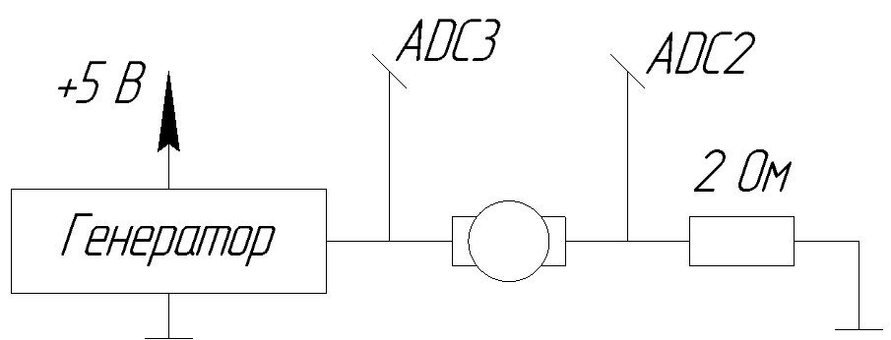

Рисунок 2.Измерение тока и напряжения обмотки ДПТ.

|  |  |
| --- | --- |
|  | (2) |

Генератор представляет собой канал широтно-импульсной модуляции (ШИМ), подключенный к сглаживающему RC-фильтру (рис. 3).

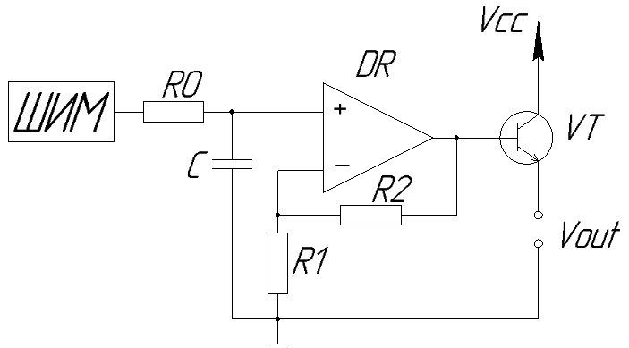

Рисунок 3. Электрическая схема генератора.

Сигнал ШИМ подается на частоте 490 Гц. Компоненты фильтра выбраны таким образом, что ПФ имеет вид (3), позволяющий отрабатывать гармонический сигнал до 50 рад/с.

|  |  |
| --- | --- |
|  | (3) |

Запишем систему уравнений (4), описывающих динамические процессы в ДПТ, учитывая влияние индуктивности катушки возбуждения L:

|  |  |
| --- | --- |
|  | (4) |

где U(t) – мгновенное значение напряжения на зажимах ДПТ, I(t) – мгновенное значение тока в цепи ДПТ, – мгновенное значение скорости вала ДПТ, R – сопротивление обмотки ДПТ, L – индуктивность обмотки ДПТ, – момент инерции ротора ДПТ,  – конструктивная константа обратной ЭДС, – конструктивная константа моментов.

Запишем методику вычисления перечисленных выше параметров, приводя снимки экрана вновь разработанного ПО для каждого шага:

1. Обеспечиваем нулевую угловую скорость вала двигателя напряжение генератора – постоянное (рис. 4).

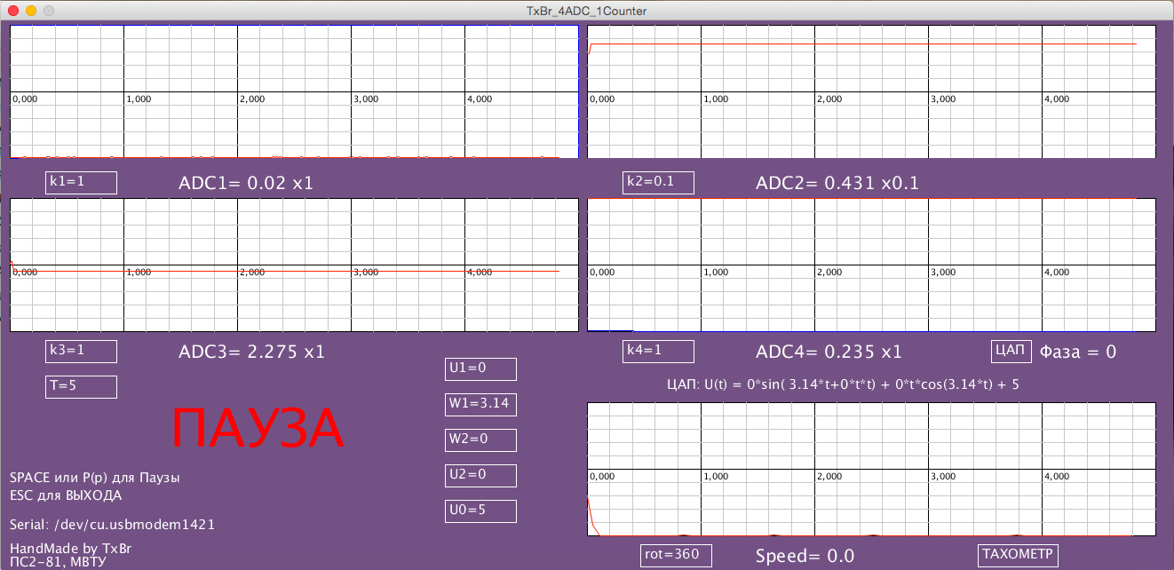

Рисунок 4.

1. Обеспечиваем угловую скорость вала – постоянная, напряжение генератора – постоянное (рис. 5)

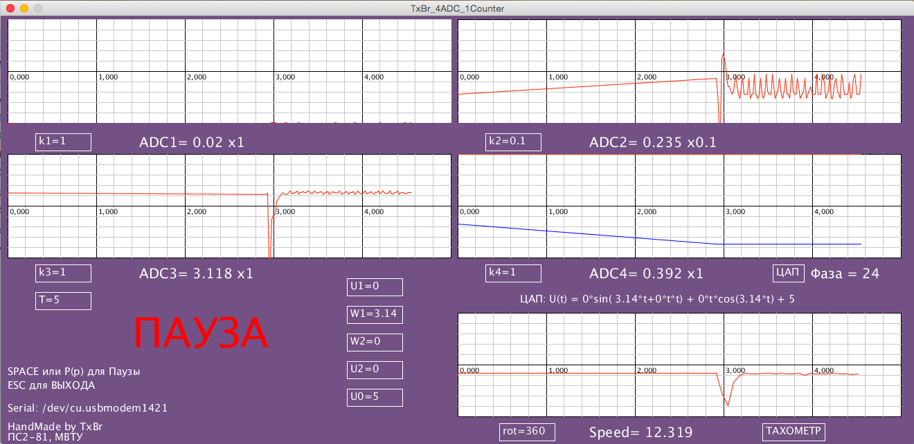

Рисунок 5.

1. Напряжение генератора – гармоническое с частотой, соответствующей сдвигу фазы минус 90 градусов (рис. 6)

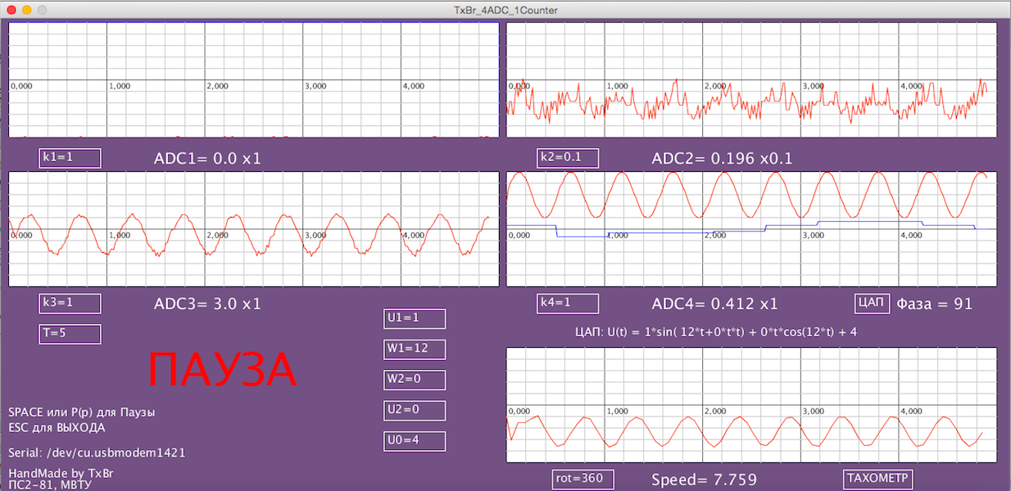

Рисунок 6. Гармонический вход и гармонический отклик со сдвигом фазы.

1. Также обращаясь к данным (рис. 6), известно, что скорость – гармоническая функция заданной частоты. Мгновенное значение её производной – будет гармоника, сдвинутая на 90 градусов, т. е. имеет вид функции подаваемого сигнала без постоянной составляющей с амплитудой, соответствующей амплитуде скорости на данной частоте, умноженному на круговую частоту гармоники.

Описанный выше метод определения константы моментов очень зависим от исходных данных: малая вариация переменных дает очень сильный разброс параметров. Такое определение дает возможность найти контрольную величину к константе обратной ЭДС, т. к. в системе СИ верно следующее равенство:

В данном случае величины оказались близкими (). Для более качественного определения константы моментов необходимо измерять ток в цепи ДПТ в установившемся режиме при известной величине нагрузки. Однако описание такой технологической оснастки выходит за рамки описания отладочного устройства как универсального инструмента.

Представив систему уравнений, описывающих динамику ДПТ в области преобразования Лапласа, имеем передаточную функцию (5).

|  |  |
| --- | --- |
|  | (5) |

Подставив найденные значения, имеем:

1. Существует принципиальная возможность графо-аналитического контроля параметров. По рис. 5 определяется коэффициент передачи системы по формуле (6).

|  |  |
| --- | --- |
|  | (6) |

После подстановки имеем:

Частота, при которой ФЧХ системы принимает значение, равное минус90 градусов, определяется по эксперименту, соответствующему рис. 6. Подается гармонический сигнал фиксированной частоты и в установившемся режиме вычисляются значения сдвига фазы входа и выхода системы:

На рис. 7 изображены частотные характеристики найденной ПФ, а именно амплитудо-частотная характеристика (АЧХ) и фазо-частотная характеристика (ФЧХ). В эксперименте п. 3 подавалась на вход системы гармоника с частотой 12 рад/с. Подставив это значение частоты в ПФ и найдя смещение фазы, получим градусов.

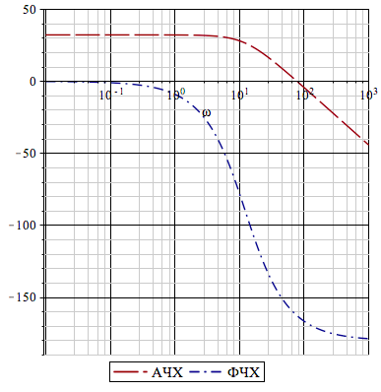

Рисунок . АЧХ и ФЧХ ПФ, найденной при помощи вновь разработанного ПО.

Обработка результатов.

Измеренные отладочным устройством электромеханические параметры позволяют восстановить ПФ в заданной форме (5), а параметры, измеренные графо-аналитическим методом позволяют качественно проконтролировать восстановленную ПФ. Измерения поддаются простому визуальному контролю (например, легко проконтролировать небольшие скорости вращения вала ДПТ и даже фазы на малых частотах). Отладочное устройство успешно проходит такой субъективный контроль.

Одновременно такой анализ не позволяет восстановить все параметры ПФ, но позволяет произвести качественный контроль параметров, найденных по результатам экспериментов (1-4).

По результатам графо-аналитического контроля, частота, соответствующая сдвигу фазы минус 90 градусов, несколько не совпадает с расчетной из полученной модели, однако, она близка к частоте сопряжения колебательного звена, составляющего вычисленную ПФ:

Данный факт на качественном уровне подтверждает правильность выбранного подхода.

Примечание: есть основания полагать, что разработчик укомплектованного ПО (и математической модели) имел возможность, но умышленно не включил в ПО возможность подачи гармонического сигнала, т. к. при попытке снятия фазо-частотной характеристики легко выясняется, что сдвиг фазы может превышать 90 градусов, что не соответствует исходной модели, которая представляет собой одно апериодическое звено.

Заключение.

Средствами разработанного отладочного устройства удалось установить качественное несоответствие модели, предлагаемой в укомплектованном с установкой решении.

Проведение серии испытаний на отладочном устройстве позволило развить более приближенную к действительности математическую модель и провести её качественный контроль.

Применение мер по увеличению точности измерений позволит найти максимально приближенную к действительности модель. А разработка подробной методики проведения испытаний позволит средствами отладочного устройства и вовсе заменить вычислительную часть исследуемого лабораторного стенда. При разработке детальной методики имеет смысл одновременно разработать технологическую оснастку, необходимую для повышения надежности и точности результатов.

Список литературы

Atmega16U4/32U4 DATASHEET. URL: http://www.atmel.com/ Images/Atmel-7766-8-bit-AVR-ATmega16U4-32U4_Summary.pdf. (Дата обращения: 04.2015).

Программирование Arduino. URL: http://arduino.ru/Reference. (Дата обращения: 04.2015).

Examples. Short, prototypical programs exploring the basics of programming with Processing. URL: http://processing.org/examples/. (Дата обращения: 04.2015).

E4P OEM Miniature Optical Kit Encoder. Description. URL: http://www.robotshop.com/media/files/pdf/datasheet-am-0174.pdf. (Дата обращения: 04.2015).

Практикум по системам управления. Управление двигателем постоянного тока. Метод. указ. Москва, 2010. Под ред. Сорокина, 36 с.

Сведения об авторах

Никитин Антон Владимирович, Студент МГТУ им. Н. Э. Баумана, 4 курс. Первая научная публикация. Адрес организации: Москва, ул. 2-я Бауманская, 5, стр. 1. Тел. 8 (909) 669-20-23: .E-mail: tx.brom@live.ru.

Nikitin Anton Vladimirovich, Bauman Moscow State Technical University student. First scientific article. Address: 1, 5, 2-nd Bauman st., Moscow, Russia. +7 (909) 669-20-23.: .E-mail: tx.brom@live.ru.

Шанурин Роман Сергеевич, Студент МГТУ им. Н. Э. Баумана, 4 курс. Первая научная публикация. Адрес организации: Москва, ул. 2-я Бауманская, 5, стр. 1. Тел.: 8 (926) 197-32-12 .E-mail: secondsoap@yandex.ru.

Shanurin Roman Sergeevich, Bauman Moscow State Technical University student. First scientific article. Address: 1, 5, 2-nd Bauman st., Moscow, Russia. +7 (926) 197-32-12 .E-mail: secondsoap@yandex.ru.